ĐẢNG BỘ XÃ VĨNH ĐIỀU THỰC HIỆN ĐẠT VÀ VƯỢT 20/20 CHỈ TIÊU
---------------------
Chiều ngày 06/01, Ban Thường vụ Đảng ủy xã Vĩnh Điều (tỉnh An Giang) tổ chức Hội nghị Đảng bộ xã tổng kết thực hiện nhiệm vụ năm 2025 và đề ra phương hướng, nhiệm vụ năm 2026.
Tham dự hội nghị có Đại tá Nguyễn Văn Ngành, Ủy viên Ban Thường vụ Tỉnh ủy, Chỉ huy trưởng Bộ Chỉ huy Quân sự tỉnh An Giang dự và chỉ đạo hội nghị; đại diện lãnh đạo sở, ban ngành cấp tỉnh; Đ/c Trương Thanh Hào-Bí thư Đảng ủy xã; Đ/c Huỳnh Thiện Khoa, Phó Bí thư Thường trực Đảng ủy,Chủ tịch Hội đồng Nhân dân xã; Đ/c Hà Quang Minh, Phó Bí thư Đảng ủy, Chủ tịch Ủy ban nhân dân xã Vĩnh Điều; cùng các đồng chí Ủy viên Ban Thường vụ Đảng ủy; Ủy viên Ban Chấp hành Đảng bộ xã khóa I, nhiệm kỳ 2025-2030; Ủy viên Ủy ban Kiểm tra Đảng ủy xã; lãnh đạo các cơ quan, phòng, đơn vị, Mặt trận Tổ quốc và các tổ chức chính trị-xã hội; các đảng bộ, chi bộ trực thuộc.
Đảng bộ xã Vĩnh Điều hiện có 32 tổ chức Đảng trực thuộc. Năm 2025, Đảng bộ xã tập trung lãnh đạo thực hiện đạt và vượt 20/20 chỉ tiêu, trong đó có 08 chỉ tiêu vượt và 12 chỉ tiêu đạt. Các cấp ủy, tổ chức đảng đã tiến hành 60 cuộc kiểm tra đối với 4 tổ chức đảng, 60 đảng viên; 64 cuộc giám sát đối với 6 tổ chức đảng, 65 đảng viên.
Lĩnh vực kinh tế, văn hóa - xã hội tiếp tục có bước phát triển. Tổng giá trị sản xuất của các ngành chủ yếu đạt trên 2.610 tỷ đồng, tăng 6,13% so cùng kỳ năm 2024. Tổng mức bán lẻ hàng hóa và doanh thu dịch vụ đạt 698,43 tỷ đồng. Tỷ lệ hộ nghèo đa chiều giảm còn 2%...
Năm 2026, Đảng bộ xã Vĩnh Điều phấn đấu tỷ lệ đảng viên, tổ chức đảng hoàn thành tốt nhiệm vụ trên 90%; tổng sản lượng lương thực (lúa) đạt 292.520 tấn; tỷ lệ hộ nghèo theo chuẩn đa chiều còn dưới 2%; tỷ lệ dân số tham gia bảo hiểm y tế đạt trên 95%; phấn đấu giữ vững xã không ma túy …
Dịp này, Ban Thường vụ Đảng ủy xã Vĩnh Điều khen thưởng 09 tập thể lãnh đạo, quản lý cấp ủy các đảng bộ, chi bộ “Hoàn thành xuất sắc nhiệm vụ” năm 2025; 05 tổ chức Đảng và 46 cá nhân “Hoàn thành xuất sắc nhiệm vụ” năm 2025.

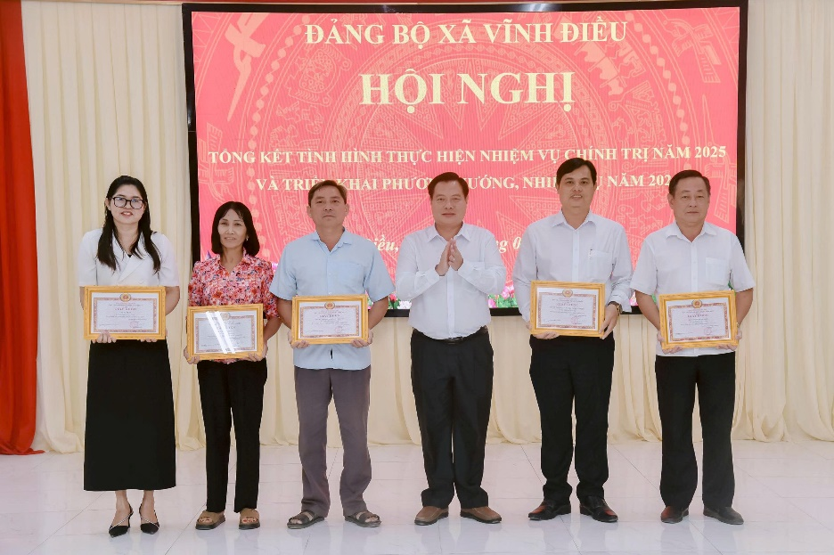

Đồng chí Trương Thanh Hào, Bí thư Đảng uỷ xã tặng giấy khen các tập thể hoàn thành xuất sắc nhiệm vụ năm 2025
Phát biểu chỉ đạo hội nghị, Ủy viên Ban Thường vụ Tỉnh ủy, Chỉ huy trưởng Bộ Chỉ huy Quân sự tỉnh An Giang Đại tá Nguyễn Văn Ngành đề nghị Đảng bộ xã Vĩnh Điều tập trung chỉ đạo quyết liệt, đồng bộ công tác xây dựng Đảng, xây dựng chính quyền ngay từ đầu năm trên tinh thần 6 rõ: rõ người, rõ việc, rõ thời gian, rõ trách nhiệm, rõ sản phẩm, rõ thẩm quyền.
Xã tập trung kiện toàn bộ máy hành chính, nâng cao đội ngũ công chức, viên chức địa phương; làm tốt công tác kiểm tra, giám sát, phòng chống tham nhũng, tiêu cực, lãng phí; lãnh đạo thực hiện tốt và an toàn cuộc bầu cử đại biểu Quốc hội khóa XVI và bầu cử đại biểu HĐND các cấp nhiệm kỳ 2026 - 2031…
Cùng với đó, tiếp tục thực hiện các công trình trọng điểm mang tính đột phá của địa phương; thực hiện tốt các chương trình mục tiêu Quốc gia; đảm bảo chăm lo đầy đủ cho người dân, các đối tượng yếu thế…

Lê Thị Cẩm Tú

